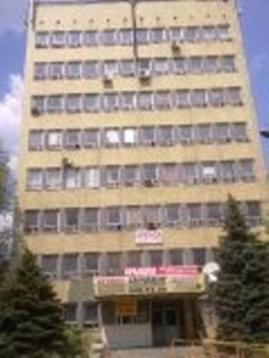
Донецкое учебно-производственное объединение
«Электроаппарат»
Адрес: Донецкая область, г. Донецк, пр. Павших Коммунаров, 61
Телефоны: +38(099)383-2920, +38(062)345-1361
Факс: +38(062)345-1361
Эл. Почта: utos@ua.fm
Сайт: http://www.elektroapparat-utos.narod.ru
Комплектующие для подвижного состава железной дороги
1 | 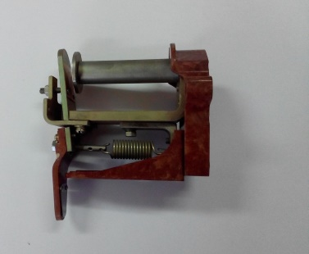 | Реле РП | шт | Договорная
2 | 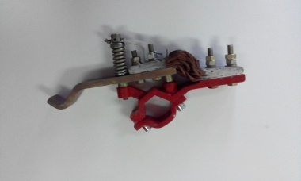 | Комплектующие главного узла реверсора | шт | Договорная
 | 3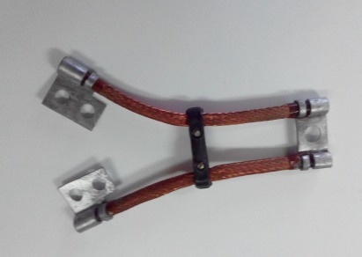 | Соединение 004 | шт | Договорная
4 | 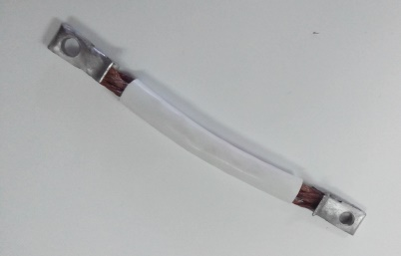 | Соединение 003 | шт | Договорная
5 | 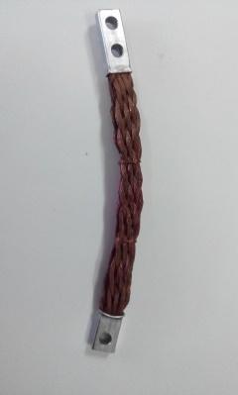 | Соединение 017 | шт | Договорная
6 | 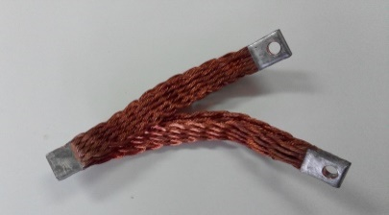 | Шунт 008 | шт | Договорная
7 | 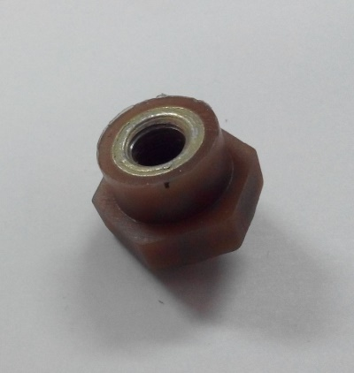 | Гайка заливная, М8. Заливка – полиамид А10 | шт | Договорная
8 | 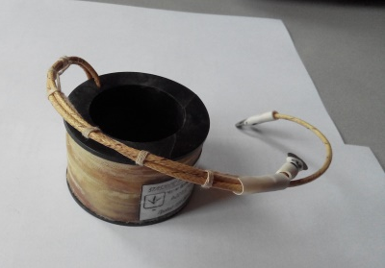 | Катушка индуктивная электромагнитная | шт | Договорная
9 | 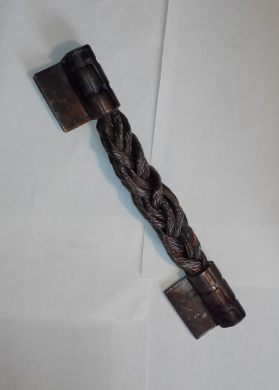 | Соединитель рельсовый стыковой СРС-97с. Предназначен для обеспечения токопроводимости на стыках рельсового пути. Изготовлен из стальной низкоуглеродистой стальной проволоки, сплетённой в виде канатика | шт | 176.00
10 | 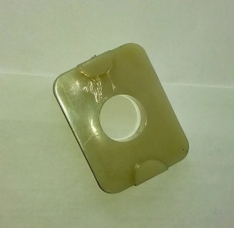 | Втулка изолирующая. Применяется для изоляции токопроводящего рельса от земли. Изготовлена из полиамида (первичного) | шт | 10.90
Предприятие может освоить и начать выпуск любых изделий подобных конструкций, как в одиночном исполнении так и серийно. На основании технической документации или по предоставленному образцу будут разработаны технологическая цепочка и производство заказанной продукции.

